Mazda MX-30 modellprogram och priser

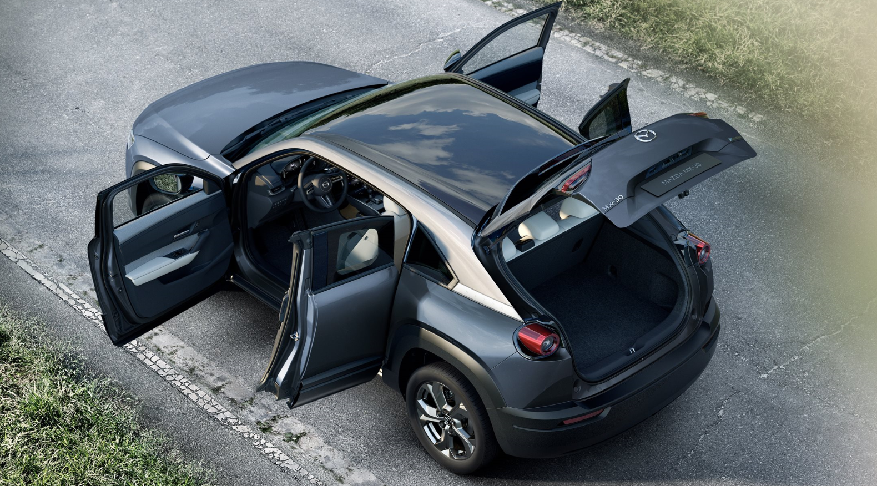

Kungsbacka, 12:e mars 2020. Sedan världspremiären på Tokyo Motorshow i slutet av november 2019 har det endast varit möjligt att förhandsreservera en MX-30 First Edition på Mazda.se. Nu släpper vi mer information samt priser för det övriga modellprogrammet som kommer att leva vidare när lanseringsutgåvan ”First Edition”, som är begränsad till 250 bilar för den svenska marknaden, har sålt slut.

Det ordinarie programmet för MX-30 följer de senaste nylanseringarna för Mazda3 och CX-30 och kommer att erbjudas med två olika utrustningsnivåer. Den mycket välutrustade instegsnivån Sky börjar på priset 347 900 kr och toppmodellen heter Cosmo som får priset 381 900 kr men inkluderar då all tänkbar utrustning som standard, se tabellerna nedan.

SKY – 347 900 kr | FIRST EDITION – 349 900 kr | COSMO – 381 900
Exteriör | Exteriör | Exteriör
LED strålkastare utan LED-signatur | LED strålkastare med LED-signatur | LED strålkastare med LED-signatur
LED baklampor utan LED-signatur | LED baklampor med LED-signatur | LED baklampor med LED-signatur
18" lättmetallfälgar, Silver | 18" lättmetallfälgar, Bright | 18" lättmetallfälgar, Bright
El. inställbara och uppvärmda Ytterbackspeglar med automatisk avbländning på förarsidan | El. inställbara och uppvärmda Ytterbackspeglar med automatisk avbländning på förarsidan | El. inställbara och uppvärmda Ytterbackspeglar med automatisk avbländning på förarsidan
- | Automatiskt infällbara ytterbackspeglar | Automatiskt infällbara ytterbackspeglar
- | Mörktonade rutor bakom B-stolpen | Mörktonade rutor bakom B-stolpen
- | Metallfärgat Mazda-emblem på C-stolpen | Metallfärgat Mazda-emblem på C-stolpen
- | Ceramic metallic | -
Smart Key | Nyckel med fjärrkontroll | Smart Key
Regnsensor | Regnsensor | Regnsensor
Uppvärmda vändlägen vindrutetorkare | - | Uppvärmda vändlägen vindrutetorkare
Interiör | Interiör | Interiör
Ljusgrå/svart textilklädsel | Modern Confidence eller Industrial Vintage interiör | Modern Confidence interiör
Mörkt innertak | Mörkt innertak | Mörkt innertak
Digitalt huvudinstrument | Digitalt huvudinstrument | Digitalt huvudinstrument
7” digital touch klimatpanel | 7” digital touch klimatpanel | 7” digital touch klimatpanel
Läderklädd multifunktionsratt | Läderklädd multifunktionsratt | Läderklädd multifunktionsratt
Automatisk klimatanläggning, 1-zon | Automatisk klimatanläggning, 1-zon | Automatisk klimatanläggning, 1-zon
Fällbart baksäte 60/40 | Fällbart baksäte 60/40 | Fällbart baksäte 60/40
- | El. justerbar förarstol med minne | El. justerbar förarstol med minne
- | Minnesfunktion för head up display & ytterbackspegel | Minnesfunktion för head up display & ytterbackspegel
Head-up display med projicering på framrutan | Head-up display med projicering på framrutan | Head-up display med projicering på framrutan
Automatiskt avbländbar backspegel | Automatiskt avbländbar backspegel i ramlöst utförande | Automatiskt avbländbar backspegel i ramlöst utförande
Kork i mittkonsollen | Kork i mittkonsollen och korkinfällningar i dörrhandtagen | Kork i mittkonsollen och korkinfällningar i dörrhandtagen
220 V uttag | - | 220 V uttag
El. uppvärmd ratt | - | El. uppvärmd ratt
LED interiörbelysning | LED interiörbelysning | LED interiörbelysning
Infotainment | Infotainment | Infotainment
8.8” informationsdisplay | 8.8” informationsdisplay | 8.8” informationsdisplay
Apple CarPlay | Apple CarPlay | Apple CarPlay
Bluetooth | Bluetooth | Bluetooth
Connected Car med app-styrning | Connected Car med app-styrning | Connected Car med app-styrning
HMI Commander | HMI Commander | HMI Commander
Ljudanläggning med 8 högtalare, DAB, USB | Ljudanläggning med 8 högtalare, DAB, USB | Bose ljudanläggning med 12 högtalare, DAB, USB
Navigation med Europakarta | Navigation med Europakarta | Navigation med Europakarta
Säkerhet | Säkerhet | Säkerhet
Automatiskt helljus | Adaptivt helljus med 20 individuellt nedbländbara zoner | Adaptivt helljus med 20 individuellt nedbländbara zoner
Adaptiv farthållare | Adaptiv farthållare | Adaptiv farthållare
Autobroms m/fotgängaridentifiering | Autobroms m/fotgängaridentifiering | Autobroms m/fotgängaridentifiering
Autobroms vid backning | Autobroms vid backning | Autobroms vid backning
Autobroms vid mötande trafik i korsning | Autobroms vid mötande trafik i korsning | Autobroms vid mötande trafik i korsning
Döda vinkeln-övervakning | Döda vinkeln-övervakning | Döda vinkeln-övervakning
E-call | E-call | E-call
Filhållningsassistans | Filhållningsassistans | Filhållningsassistans
Knä-airbag | Knä-airbag | Knä-airbag
Parkeringssensorer fram och bak | Parkeringssensorer fram och bak | Parkeringssensorer fram och bak
Backkamera | Backkamera | 360° parkeringskamera
Trafikskyltsavläsning | Trafikskyltsavläsning | Trafikskyltsavläsning
Trötthetsvarning | Trötthetsvarning | Trötthetsvarning med förarkamera
- | - | Köassistent
- | - | Varning för korsande trafik framför bilen
Batteri & laddning | Batteri & laddning | Batteri & laddning
Värmepump | Värmepump | Värmepump
Batterivärmare | Batterivärmare | Batterivärmare
2 st laddkablar (mode 2 + mode 3) | 2 st laddkablar (mode 2 + mode 3) | 2 st laddkablar (mode 2 + mode 3)

Tekniska data
Dimensioner
Längd | mm | 4 395
Bredd | mm | 2 035
Höjd | mm | 1 555
Tjänstevikt (max) | kg | 1 720
Axelavstånd | mm | 2 655
Markfrigång (inklusive förare) | mm | 130
Däckdimension |  | 215/55 R18
Bagagevolym
5-sätes (med Bose / utan Bose) | l | 341 / 366
Med nedfällt baksäte (med Bose / utan Bose) | l | 777 / 802
Motor
Max. effekt | kW (hk) | 105 (143)
Max. vridmoment | Nm | 265
Batteri
Batterikapacitet | kWh | 35,5
Batteri, vikt | kg | 310

Prestanda
Max. hastighet |  | km/h | 140
Acceleration (0-100 km/h) |  | s | 9,7
Förbrukning WLTP
Strömförbrukning (blandad körning)* | kWh / 100 km |  | 19,0
Strömförbrukning (stadstrafik) * | kWh / 100 km |  | 14,5
Räckvidd (blandad körning)* | km |  | 200
Räckvidd (stadstrafik)* | km |  | 262
CO2 – utsläpp | g/km |  | 0

*Uppgiften är preliminär och kan komma att ändras vid slutgiltig EU typgodkännande

